DEFY Zero G
Au défi de la gravité

En 2017, Zenith ouvrait la voie vers l’horlogerie du futur avec le révolutionnaire Defy El Primero 21, seul chronographe automatique à haute fréquence taillé pour mesurer le 100ème de seconde. Cette année, DEFY devient une collection à part entière intégrant plusieurs niveaux de complexité mécanique – de la montre à trois aiguilles aux grandes complications.
Première incarnation de Haute Horlogerie futuriste, la nouvelle Defy Zero G défie la loi de la gravitation avec son module gyroscopique « Gravity Control » recalibré et optimisé. Le fameux dispositif breveté de Zenith s’offre en spectacle au cœur d’un calibre à haute fréquence El Primero squeletté et grisé. Dans un robuste boîtier de 44 mm de diamètre en titane ou en or rose, la Defy Zero G assortit son architecture étoilée d’un nouveau bracelet en métal souple et ergonomique.
Modernité, précision, performance et fiabilité en 4 lettres : DEFY
Un an plus tôt, Zenith écrivait le premier chapitre de l’horlogerie de demain, avec le lancement de Defy El Primero 21, exceptionnel chronographe au 100ème de seconde, ainsi que la génération initiale Defy Lab, montre mécanique à oscillateur inédit la plus précise au monde. Portée par ces as de performance et de précision, DEFY devient aujourd’hui une collection complète et moderne, aux divers degrés de complications. Défiant les lois de la gravité, la nouvelle Defy Zero G – G pour Gravity – amorce cette Haute Horlogerie du futur, avec un module gyroscopique « Gravity Control » entièrement recalibré et perfectionné.

Gravitation neutralisée
Au début du 21ème siècle, dans sa conquête de précision ultime, Zenith met au point un dispositif autorégulateur de contrôle de la gravité révolutionnaire. Ce module gyroscopique « Gravity Control » breveté annule les effets de l’attraction terrestre sur la marche de la montre, en maintenant l’organe réglant et le balancier à l’horizontale. Exploit supplémentaire, il vient équiper un mouvement El Primero à haute fréquence d’oscillation mesurant le 10ème de seconde.
Réinterprété en mode futuriste pour la nouvelle Defy Zero G, ce système sphérique formé de 139 minuscules composants a été intégralement repensé et optimisé, pour en accroître le rendement et en réduire les volumes. La cage gyroscopique, inspirée des chronomètres de marine d’antan, qui jusqu’ici évoluait entre deux verres bombés, n’occupe plus que 30% du volume initial et s’intègre ainsi parfaitement aux glaces planes du boîtier DEFY. Technique et aérienne, elle s’affiche en majesté à 6h.
Double garant d’une précision extrême, le cœur de la nouvelle Defy Zero G palpite au rythme effréné du calibre à remontage manuel El Primero 8812S, oscillant à 5 Hz et autorégulé par le module « Gravity Control » modernisé. Avec ses 324 composants (dont 139 pour la cage gyroscopique), ce mouvement de manufacture à haute fréquence, héritier du mythique El Primero de 1969, offre les fonctions heures et minutes excentrées, petite seconde, contrôle de la gravité et indication de la réserve de marche de plus de 50 heures.
Attraction… visuelle !
Cette nouvelle grande complication DEFY se révèle sous des traits modernes et stylisés. Visible sur deux versants, le mouvement entièrement squeletté et rhodié noir contraste avec la clarté des cinq fines branches évoquant l’étoile Zenith décentrée. Assorties au matériau du boîtier, elles soulignent l’effet tridimensionnel de cette architecture dynamique. Le module gyroscopique redimensionné évolue en majesté à 6h, tandis qu’heures et minutes décentrées s’affichent sur une bague bleutée aux aiguilles bâtons et index facettés luminescents. En symétrie, petite seconde ajourée et réserve de marche se lisent par de fines aiguilles à 9h30 et 2h30. Forgé dans l’or rose ou le titane, le boîtier de 44 mm de diamètre étanche à 100 mètres se noue aux poignets masculins par un nouveau bracelet intégré du même métal aux maillons en H brossés et polis ou en caoutchouc recouvert de cuir d’alligator. Style et Haute Horlogerie selon Zenith.

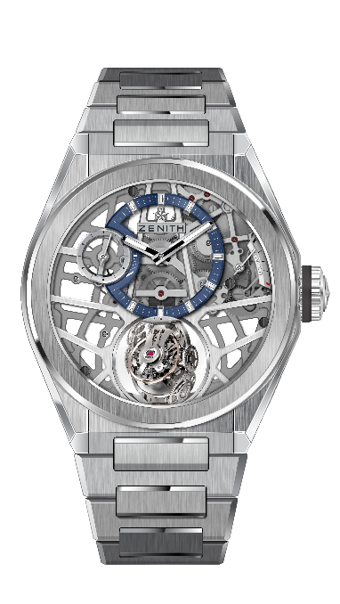
DEFY ZERO G BRUSHED TITANE
DÉTAILS TECHNIQUES

Référence : 95.9000.8812/78.M9000

KEY POINTS
Nouveau mouvement entièrement squelettisé : El Primero 8812 S
N’occupe plus que 30% de son volume initial
Module gyroscopique Gravity Control qui maintient l’organe
réglant en position horizontale
Inspiré des légendaires chronomètres de marine
Cadran ajouré

MOUVEMENT
El Primero 8812 S, Maneal
Calibre : 16 ¾``` (Diamètre : 38.5mm)
Épaisseur du mouvement : 7.85mm
Composants : 324
Cage Gyroscopique composée de 139 components
Rubis : 41
Fréquence : 36 000 alt/h (5 Hz)
Réserve de marche : 50 heures min.
Finitions : Contrepoids du système gyroscopique en platine

FONCTIONS
Heures et minutes excentrées à 12 heures
Petite seconde à 9 heures
Module auto-régulateur de contrôle de la gravité à 6 heures
Indication de la réserve de marche à 2 heures

BOÎTIER, CADRAN ET AIGUILLES
Diamètre : 44mm
Ouverture diamètre : 35.5mm
Épaisseur : 14.85mm
Verre : Verre saphir bombé traité antireflet sur ses deux faces
Fond : Verre saphir transparent
Matériau : Titane brossé
Étanchéité : 10 ATM
Cadran : Ajouré avec bague bleutée
Index des heures : Rhodiés, facettés et recouverts de SuperLuminova SLN C1
Aiguilles : Rhodiées, facettées et recouvertes de SuperLuminova SLN C1

BRACELET ET BOUCLE
Bracelet : Reference : 27.95.9000.9004
Désignation : Bracelet en titane

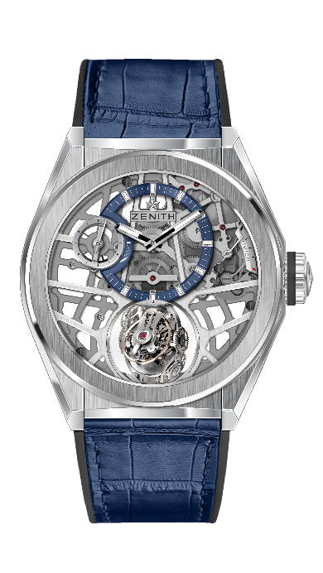
DEFY ZERO G BRUSHED TITANE
DÉTAILS TECHNIQUES

Référence : 95.9000.8812/78.R584

KEY POINTS
Nouveau mouvement entièrement squelettisé : El Primero 8812 S
N’occupe plus que 30% de son volume initial
Module gyroscopique Gravity Control qui maintient l’organe
réglant en position horizontale
Inspiré des légendaires chronomètres de marine
Cadran ajouré

MOUVEMENT
El Primero 8812 S, Manuel
Calibre : 16 ¾``` (Diamètre : 38.5mm)
Épaisseur du mouvement : 7.85mm
Composants : 324
Cage Gyroscopique composée de 139 components
Rubis : 41
Fréquence : 36 000 alt/h (5 Hz)
Réserve de marche : 50 heures min.
Finitions : Contrepoids du système gyroscopique en platine

FONCTIONS
Heures et minutes excentrées à 12 heures
Petite seconde à 9 heures
Module auto-régulateur de contrôle de la gravité à 6 heures
Indication de la réserve de marche à 2 heures

BOÎTIER, CADRAN ET AIGUILLES
Diamètre : 44mm
Ouverture diamètre : 35.5mm
Épaisseur : 14.85mm
Verre : Verre saphir bombé traité antireflet sur ses deux faces
Fond : Verre saphir transparent
Matériau : Titane brossé, Titane brossé
Étanchéité : 10 ATM
Cadran : Ajouré avec bague bleutée
Index des heures : Rhodiés, facettés et recouverts de SuperLuminova SLN C1
Aiguilles : Rhodiées, facettées et recouvertes de SuperLuminova SLN C1

BRACELET ET BOUCLE
Bracelet : Reference : 27.00.2322.584
Désignation : Caoutchouc noir recouvert de cuir d’alligator bleu
Boucle : 27.95.0022.930
Désignation : Double boucle déployante en titane

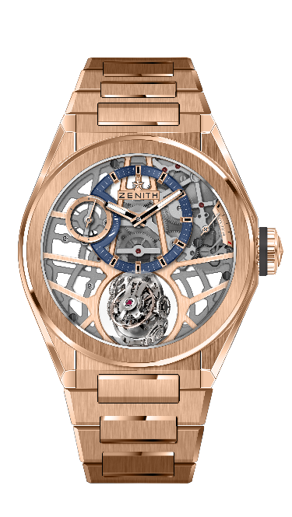
DEFY ZERO G OR ROSE
DÉTAILS TECHNIQUES

Référence : 18.9000.8812/78.M9000

KEY POINTS
N’occupe plus que 30% de son volume initial
Nouveau mouvement entièrement squelettisé : El Primero 8812 S
Module gyroscopique Gravity Control qui maintient l’organe
réglant en position horizontale
Inspiré des légendaires chronomètres de marine
Cadran ajouré

MOUVEMENT
El Primero 8812 S, Manuel
Calibre : 16 ¾``` (Diamètre : 38.5mm)
Épaisseur du mouvement : 7.85mm
Composants : 324
Cage Gyroscopique composée de 139 components
Rubis : 41
Fréquence : 36 000 alt/h (5 Hz)
Réserve de marche : 50 heures min.
Finitions : Contrepoids du système gyroscopique en platine

FONCTIONS
Heures et minutes excentrées à 12 heures
Petite seconde à 9 heures
Module auto-régulateur de contrôle de la gravité à 6 heures
Indication de la réserve de marche à 2 heures

BOÎTIER, CADRAN ET AIGUILLES
Diamètre : 44mm
Ouverture diamètre : 35.5mm
Épaisseur : 14.85mm
Verre : Verre saphir bombé traité antireflet sur ses deux faces
Fond : Verre saphir transparent
Matériau : Or rose, 18-ct Rose Gold
Étanchéité : 10 ATM
Cadran : Ajouré avec bague bleutée
Index des heures : Plaqués or, facettés et recouverts de SuperLuminova noir
Aiguilles : Plaquées or, facettées et recouvertes de SuperLuminova SLN C1

BRACELET ET BOUCLE
Bracelet : Référence : 27.18.9000.9004
Désignation : Bracelet en or rose

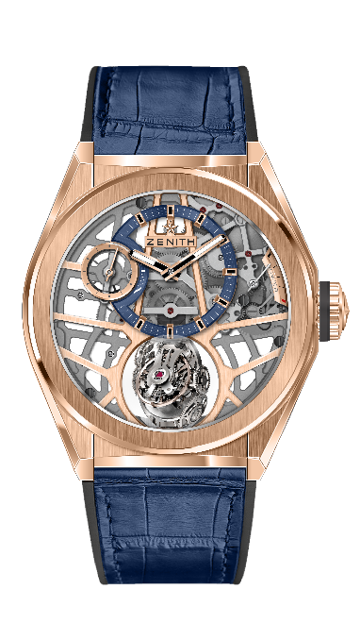
DEFY ZERO G OR ROSE
DÉTAILS TECHNIQUES

Référence : 18.9000.8812/78.R584

KEY POINTS
N’occupe plus que 30% de son volume initial
Nouveau mouvement entièrement squelettisé : El Primero 8812 S
Module gyroscopique Gravity Control qui maintient l’organe
réglant en position horizontale
Inspiré des légendaires chronomètres de marine
Cadran ajouré

MOUVEMENT
El Primero 8812 S, Manuel
Calibre : 16 ¾``` (Diamètre : 38.5mm)
Épaisseur du mouvement : 7.85mm
Composants : 324
Cage Gyroscopique composée de 139 components
Rubis : 41
Fréquence : 36 000 alt/h (5 Hz)
Réserve de marche : 50 heures min.
Finitions : Contrepoids du système gyroscopique en platine

FONCTIONS
Heures et minutes excentrées à 12 heures
Petite seconde à 9 heures
Module auto-régulateur de contrôle de la gravité à 6 heures
Indication de la réserve de marche à 2 heures

BOÎTIER, CADRAN ET AIGUILLES
Diamètre : 44mm
Ouverture diamètre : 35.5mm
Épaisseur : 14.85mm
Verre : Verre saphir bombé traité antireflet sur ses deux faces
Fond : Verre saphir transparent
Matériau : Or rose, 18-ct Rose Gold
Étanchéité : 10 ATM
Cadran : Ajouré avec bague bleutée
Index des heures : Plaqués or, facettés et recouverts de SuperLuminova noir
Aiguilles : Plaquées or, facettées et recouvertes de SuperLuminova SLN C1

BRACELET ET BOUCLE
Bracelet : Référence : 27.00.2322.584
Désignation : Caoutchouc noir recouvert de cuir d’alligator bleu
Boucle : 27.87.0022.930
Désignation : Double boucle déployante en titane et or rose

